Цель: формирование познавательного интереса в области космоса.
Задачи: - расширять представления детей о профессии космонавта;
- продолжать знакомить с освоением космического пространства;
- знакомить с планетами;
-развивать внимание, образное мышление;
-воспитывать чувство уважения к покорителям космоса.

Ход мероприятия:

Воспитатель: Ребята, посмотрите сегодня к нам пришли гости, давайте с ними хором поздороваемся.
Дети: Здравствуйте!
Воспитатель: Скажите, а какое у вас сегодня настроение?
Дети: Хорошее, веселое, радостное.
Воспитатель: Хорошо. Давайте поделимся друг с другом хорошим настроением. Для этого возьмемся за руки, станем в круг и скажем слова:
Собрались все дети в круг,
Я твой друг, и ты мой друг.
Крепко за руки возьмемся
И друг другу улыбнемся!
Воспитатель: Сегодня у нас 12 апреля. Это непростой день, каждый год в этот день наша стана отмечает «День Космонавтики». 56 лет назад, в 1961 году, наш русский космонавт Юрий Гагарин первый в мире совершил космический полет, который длился 108 минут. Ребята, а вам бы хотелось побыть космонавтами, совершить космическое путешествие, рассмотреть поближе космические объекты?
Дети: Да.
Воспитатель: А что нам нужно для того, чтобы совершить такое путешествие?
Дети: Ракета.
Воспитатель: Правильно. Представьте, что вы - конструкторы ракет, в которых космонавты отправятся в космическое путешествие. Для этого подойдите к столам и, из геометрических фигур, сконструируйте свои ракеты.
(работа детей с материалом)
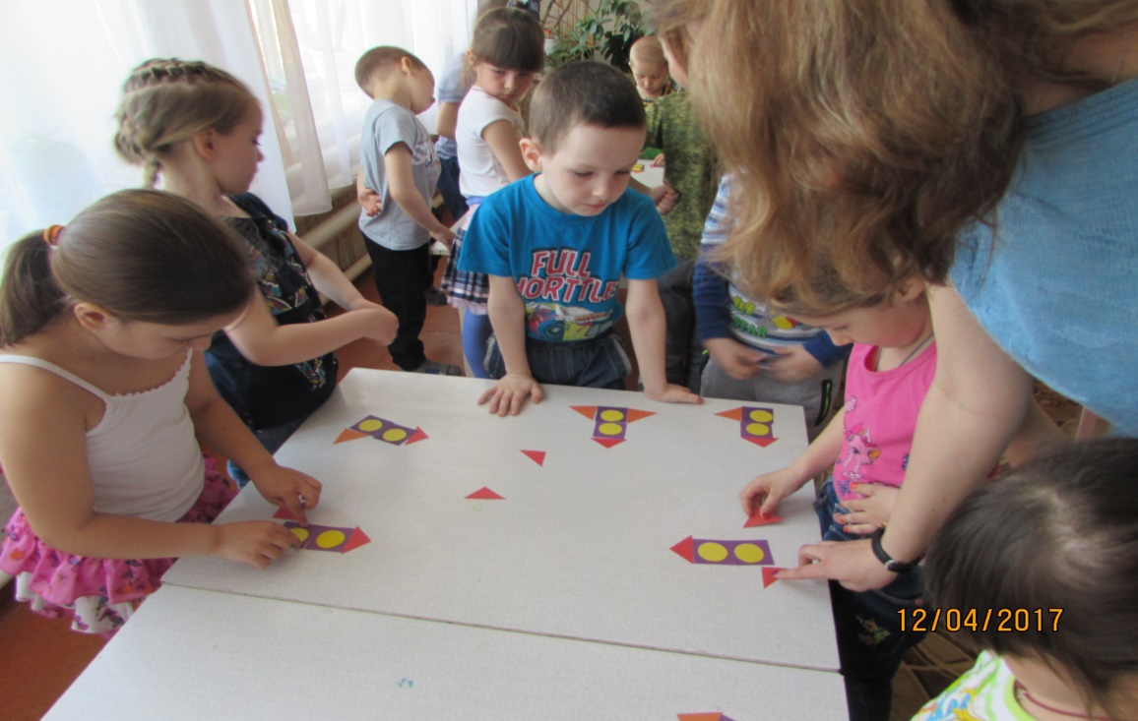
Воспитатель: Очень красивые ракеты у нас получились. Что еще нужно космонавтам?
Дети: Скафандр.
Воспитатель: Правильно, без скафандра в космосе не обойтись: он нужен для того чтобы согревать, т. к. в открытом космосе очень холодно; а еще он снабжает кислородом, т. к. в космосе нет кислорода, а без кислорода мы не сможем дышать.
Воспитатель: Но прежде чем мы отправимся в космос, я предлагаю вам потренироваться, ведь космонавтом становятся только смелые, сильные, быстрые люди. Для этого давайте поиграем в игру «Ждут нас быстрые ракеты».
(для игры выставляются по кругу стулья, на один меньше, чем детей, дети берутся за руки и идут по кругу со словами:
- Ждут нас быстрые ракеты
Для полёта на планеты.
На какую захотим,
На такую полетим!
Но в игре один секрет:
Опоздавшим места нет!)
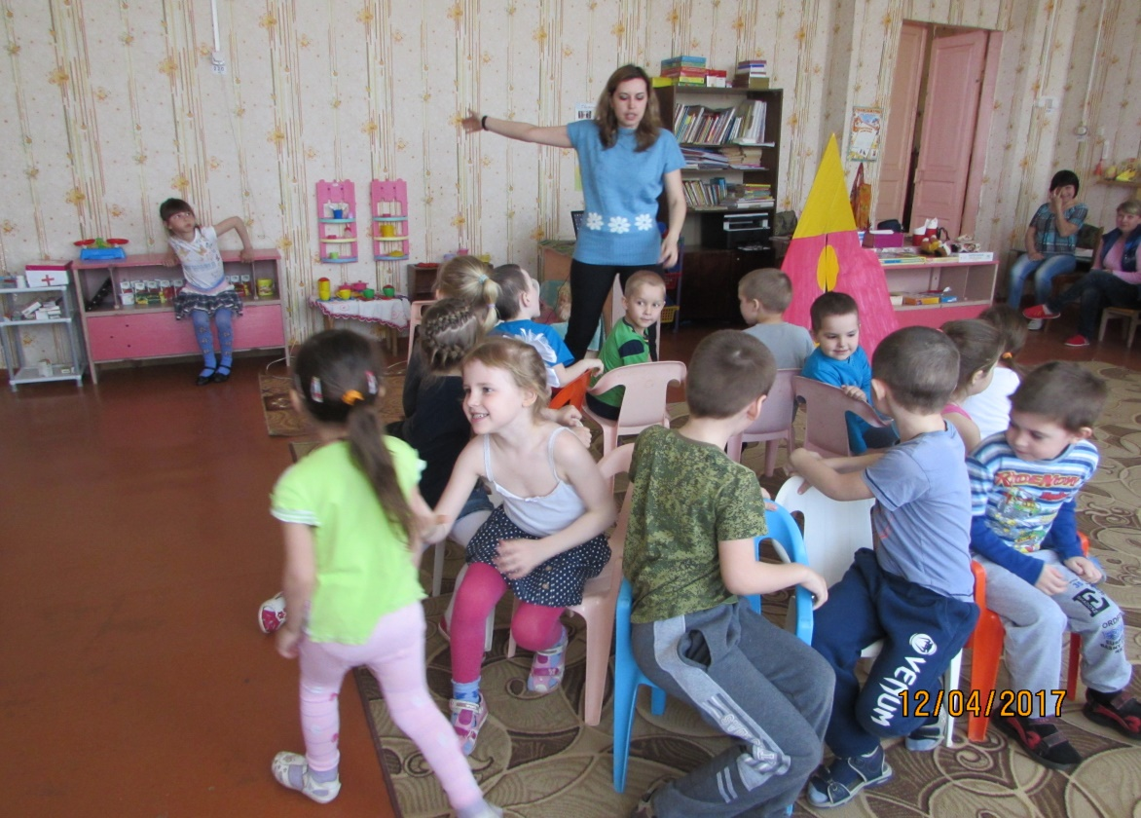
Воспитатель: Теперь к полету вы готовы, занимайте места в нашей ракете, мы отправляемся в полет. Начинаем отсчет: 5, 4, 3, 2, 1. Пуск! Полетели!
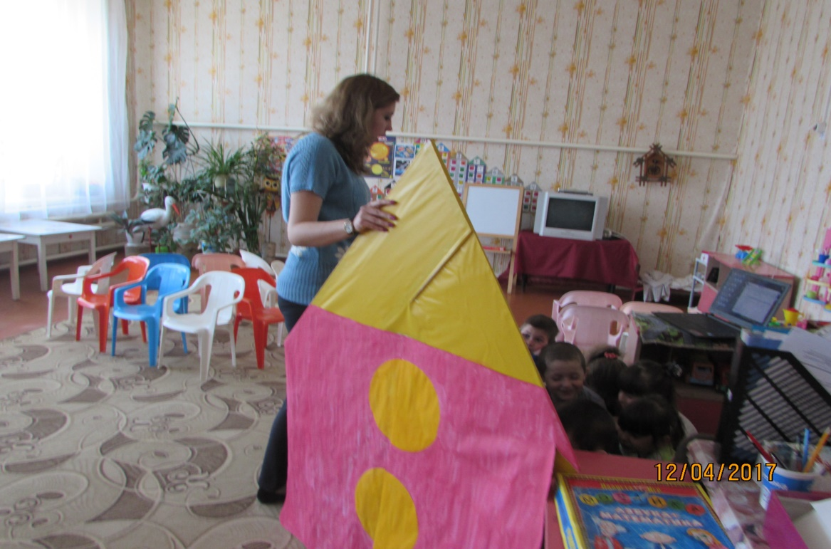
Воспитатель: Вот мы и в космосе, давайте выглянем в иллюминатор. Что вы видите?
Дети: Солнце.
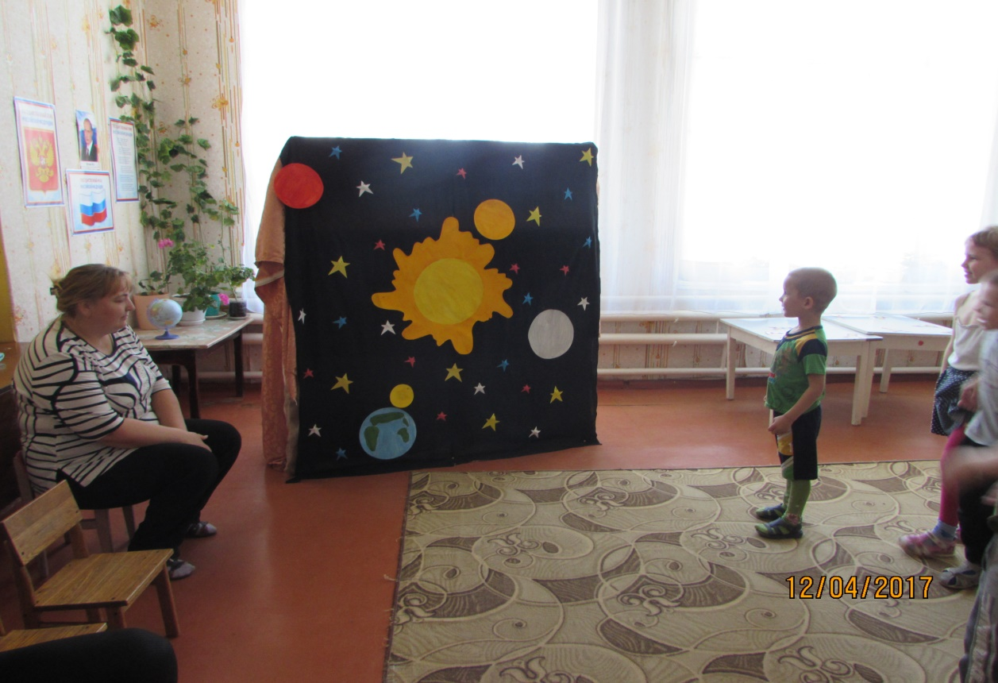
(просмотр видеофильма о солнце)
Воспитатель: Что вы узнали о Солнце?
- Солнце – это самая большая и горячая звезда.
- Солнце согревает нас и освещает.
- Солнце состоит из миллионов тонн газов, которые и дают нам свет, а свет дает нам тепло.
- Солнце обладает гравитацией, благодаря которой планеты удерживаются вокруг Солнца, как на невидимых нитях.
Воспитатель: Итак, мы выяснили, что вокруг Солнца есть планеты. Давайте посмотрим видеоролик и узнаем какие планеты, кроме нашей есть, еще в космосе.
(просмотр видеоролика о планетах Солнечной Системы с комментариями воспитателя)
Первая планета серого цвета - Меркурий.
Меркурий — ближайшая к Солнцу планета.
Жара нестерпима! Изжарит в котлету!
Повернута к Солнцу одной стороной,
С другой — страшный холод и мертвый покой.

Вторая от Солнца планета называется Венера, серебристая — «кислая» планета, ее газы содержат серную кислоту. Здесь царит такая жара, что за несколько секунд можно испечь пирог без духовки.

А это наша планета Земля. Она третья в Солнечной системе. Какого цвета Земля? (голубая). Что означает голубой цвет?(вода). Что означает зеленый цвет? (растения). Что означает коричневый цвет? (горы). Земля имеет свой спутник — Луну.

Четвертая планета называется Марс, красный, — его поверхность покрывает красный песок. На Марсе, как и на Земле имеется четыре времени года, но на Марсе нет жизни.
Дальше и дальше летим мы от Солнца.
Юпитер нас встретит светом в оконце.
Юпитер, пятая планета, — коричнево-оранжевая, самая большая планета Солнечной системе. Ее называют планета-гигант. Еще про него говорят – «царь планет».
Шестая, самая приметная планета Солнечной системы – Сатурн. Оранжево-желтый Сатурн не похож на другие планеты Солнечной системы, у него есть кольца.
Когда-то давно там замёрзла вода,
И кольца Сатурна из снега и льда.
На Сатурне «…нет атмосферы и вечно зима.
Жизни там нет. И кромешная тьма!»

Седьмая планета - Уран — зеленовато-голубой, единственная планета Солнечной системы, которая вращается вокруг Солнца, как бы лежа на боку. По-другому Уран называют «лежачая планета». Уран расположен далеко от Солнца, поэтому на нем холодно.

Восьмая планета - Нептун — синяя планета, ледяная планета. На ее поверхности дуют самые сильные ветры.

Девятая - светло-коричневая, самая маленькая планета в Солнечной системе Плутон. По-другому ее называют карликовая планета. Она находится совсем далеко от Солнца, поэтому на ней очень холодно. Планеты Уран, Нептун и Плутон – называют холодными мирами: на них вечная зима и ночь.
Воспитатель: Что вы узнали нового из видеоролика?
- Наша солнечная система – это одна большая семья.
- Солнце – это глава семейства – папа.
- Все планеты - дети Солнца.
- В нашей солнечной системе 9 планет.
- Путь по которому планеты вращаются вокруг Солнца называется орбитой.
Воспитатель: Для того, чтобы лучше запомнить планеты, я предлагаю вам повторить за мной считалку:
Меркурий – раз,
Венера – два,
Три – Земля,
Четыре – Марс,
Пять – Юпитер,
Шесть – Сатурн,
Семь – Уран,
Восьмой – Нептун,
И девятая планета – дальше всех –это Плутон.
Воспитатель: Что еще вы видите в открытом космосе?
Дети: Звезды.
(просмотр видеоролика о звездах)
Воспитатель: Не все звезды одинаковые по цвету. Бывают голубые, белые, желтые, красные. Цвет зависит от того, как сильно раскален газ, из которого состоит звезда. Самые горячие светят голубым светом. Те, что холоднее – белым, еще холоднее – желтым и красным.
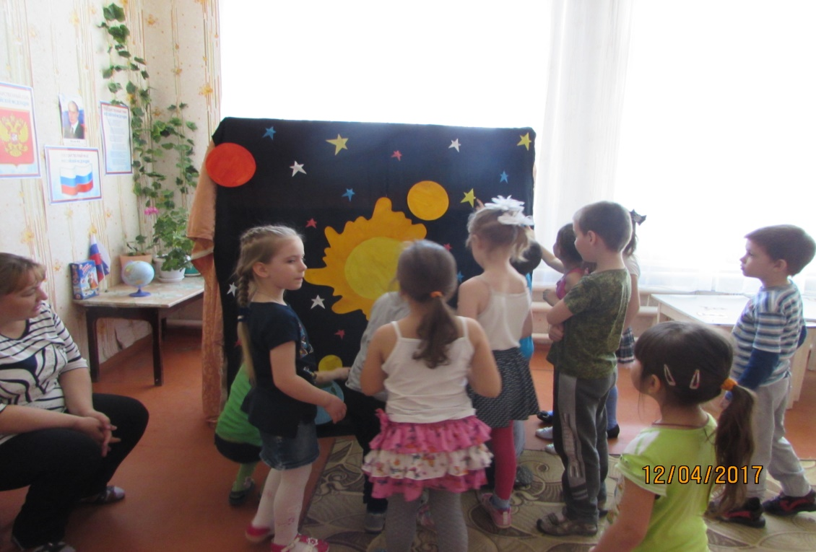
Воспитатель: Давайте поиграем с вами в игру «Собери звезды».
(Проводится игра. В конце дети считают свои звезды и выясняют, кто собрал больше)
Воспитатель: Ну что же пора возвращаться на Землю, начинаем отсчет 5, 4, 3, 2, 1. Пуск! Полетели!
Воспитатель: Вот мы и вернулись. Сегодня вы узнали много нового и интересного, попробовали себя в роли космонавтов. Давайте расскажем нашим гостям, что же вы узнали и увидели. Я буду задавать вам вопросы, а вы будете отвечать.
1. Как называется наша планета? (Земля)
2. Какая самая большая и яркая звезда? (Солнце)
3. Сколько планет в солнечной системе? (9)
4. У какой планеты есть кольцо? (Сатурн)
5. Как называется человек, который летает в космос? (космонавт)
6. Как называется костюм космонавта? (скафандр)
7. Что такое Луна? (спутник Земли)
8. Как называется, летательный аппарат, на котором летят в космос? (ракета)
9. Кто был первым космонавтом, полетевшим в космос? (Юрий Гагарин)
10. Какой праздник наша страна празднует каждый год 12 апреля? (День космонавтики)
Воспитатель: Молодцы, вы все запомнили. А сейчас, на память о нашем космическом путешествии, я предлагаю вам изготовить аппликацию.
(дети на бумаге обводят шаблоны ракеты, звезд, вырезают и приклеивают их на картоне черного цвета)
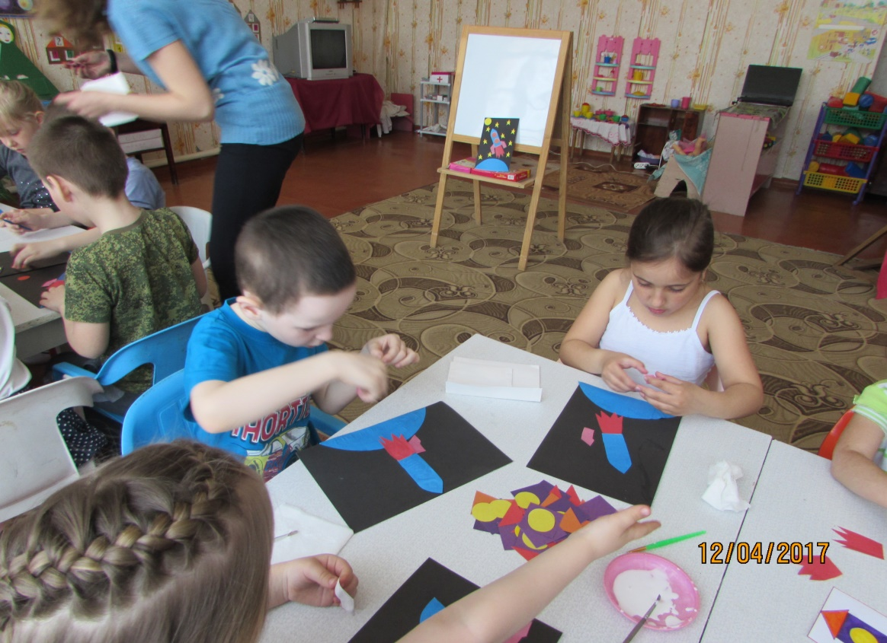
Воспитатель: Давайте покажем нашим гостям, что у нас получилось. А теперь давайте попрощаемся с нашими гостями.
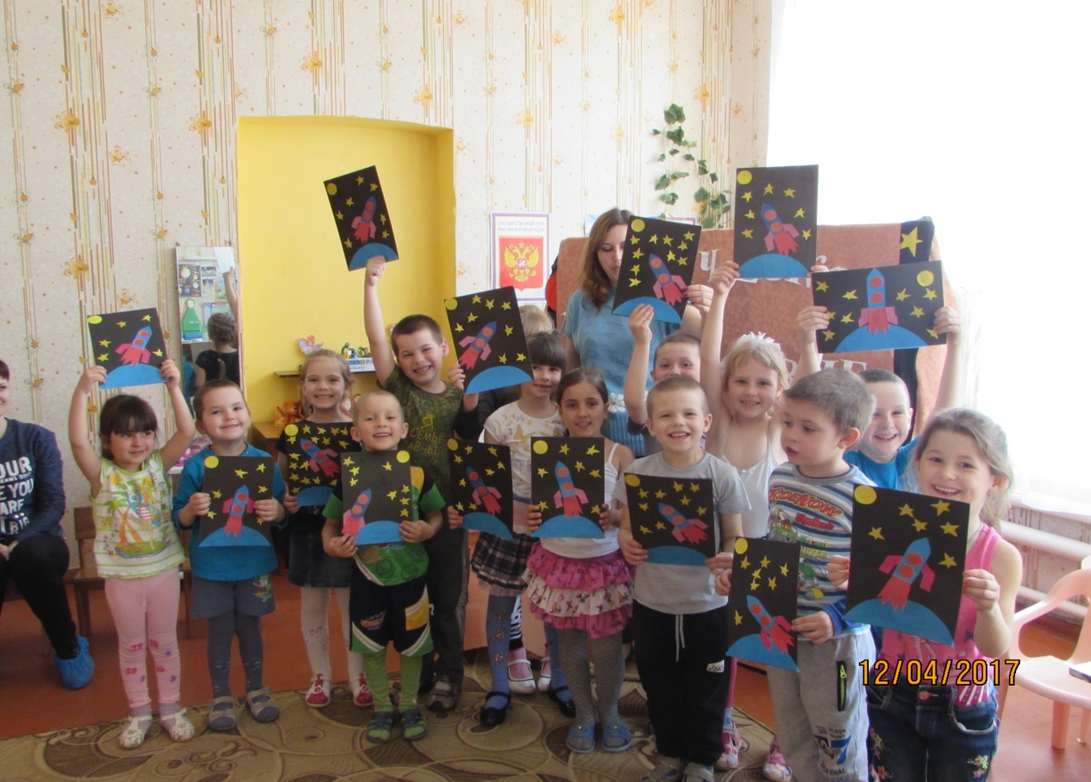
Воспитатель: А теперь давайте попрощаемся с нашими гостями.
Дети: До свидания!

